Автомобили - Дама за рулем
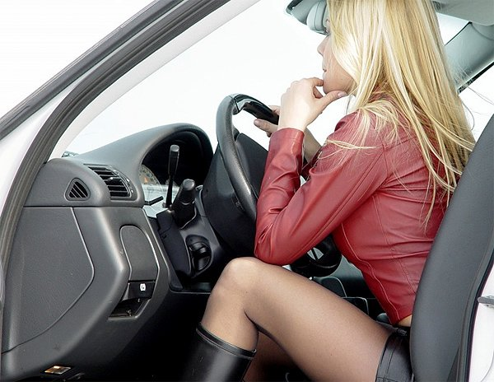
Еще двадцать лет назад появление женщины за рулем автомобиля было чем-то невероятным и напоминало сенсацию. Сегодня ситуация в корне изменилась и девушки не только ездят на работу и домой в собственных авто наравне с мужчинами, но и участвуют в любительских и профессиональных гонках по автоспорту.
Умение управлять автомобилем приходит с опытом как к мужчинам, так и к женщинам. Нет никаких фактов, подтверждающих или опровергающих мужское мнение о том, что большинство женщин – ужасные водители. Безусловно, среди женщин, как и среди представителей сильного пола, есть и любители полихачить, и те, кто чувствует себя хозяином дороги, не заботясь о таких «мелочах», как правила дорожного движения. Но скажите, много ли вы видели женщин, которые подрезают другие машины, едут на красный свет светофора и «не замечают» знаков – ограничителей скорости? Безусловно, такие дамы существуют, но их намного меньше, чем мужчин.

На самом деле, хрупкие девушки часто становятся отличными водителями. Вообще, слабый пол словно создан для того, чтобы управлять автомобилями. У женщин более развито чувство ответственности и безопасности. Если ее машину подрежет какой-нибудь наглец, она испугается, успокоится и поедет дальше, соблюдая еще большую осторожность. А мужчина? Да он не только пустится догонять того, кто посмел его подрезать, но и по пути нарушит несколько правил и невзначай подрежет кого-то еще. Да, таковы мужчины.
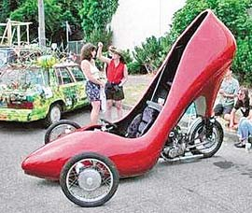
Традиционно сложилось так, что чаще всего женщины выбирают маленькие, «женские» авто, считая их более маневренными и безопасными. К сожалению, это не так – в аварии попадают в равной степени и большие, и маленькие машины. Просто подсознательно девушка чувствует себя в такой машине более комфортно. Большие авто выбирают сильные успешные женщины, уверенные в себе и состоятельные, ведь такие машины, как правило, стоят дороже. Для женщин важнее и такие характеристики, как цвет авто, окрас отделки салона, то, насколько удобно кресло водителя. В целом, женщины уделяют больше внимания экстерьеру машины, чем ее техническим характеристикам. Поэтому, отправляясь в салон, обязательно возьмите с собой мужчину, который выступит в качестве эксперта и посоветует вам, на какой модели остановиться.
Милые девушки, если у вас есть возможность приобрести машину – не откладывайте. Автомобиль способен стать надежным и верным соратником в нежных женских руках.

